**Szanowni Państwo,**

W dniach 10-13 września 2014 roku byłem uczestnikiem delegacji zorganizowanej przez Marszałka Województwa Warmińsko-Mazurskiego, której zadaniem była, między innymi ocena potrzeb i możliwości pomocy instytucjom ochrony zdrowia na Ukrainie, szczególnie szpitalom wojskowym leczących rannych żołnierzy.

Cywilne szpitale na Ukrainie są stosunkowo ubogo wyposażone, jednakże stan wojskowej służby zdrowia jest tragiczny. Dla przykładu szpital zabiegowy nie ma funkcjonującego RTG.

Gdyby ktoś z Państwa dysponował używanym ale sprawnym sprzętem medycznym, to byłbym bardzo wdzięczny za przesłanie informacji z krótkim opisem i zdjęciem na mój adres e-mail: [r.lewandowski@pfsz.org](mailto:r.lewandowski@pfsz.org) lub [r.lewandowski@ameryka.com.pl](mailto:r.lewandowski@ameryka.com.pl); Po zebraniu informacji będę się z Państwem kontaktował w sprawie możliwości jego przetransportowania i ewentualnej instalacji na Ukrainie. A tam potrzebują wszystkiego, np.: audiometrów (żołnierze ogłuszeni po wybuchach), kardiomonitorów, przenośne lub stacjonarne USG, defibrylatorów, laparoskopów, opatrunków, wszelkiego rodzaju lekarstw, itp.

Poniżej załączam kilka zdjęć ze Szpitala Wojskowego W Równym na Ukrainie Zachodniej, który leczył już kilkuset rannych żołnierzy, abyście się mogli Państwo zorientować w jakim stanie jest tam infrastruktura. Przepraszam za słabą jakość fotografii, ale wykonywałem je telefonem.

Roman Lewandowski,

Dyrektor Wojewódzkiego Szpitala Rehabilitacyjnego dla Dzieci w Ameryce ([www.ameryka.com.pl](http://www.ameryka.com.pl))

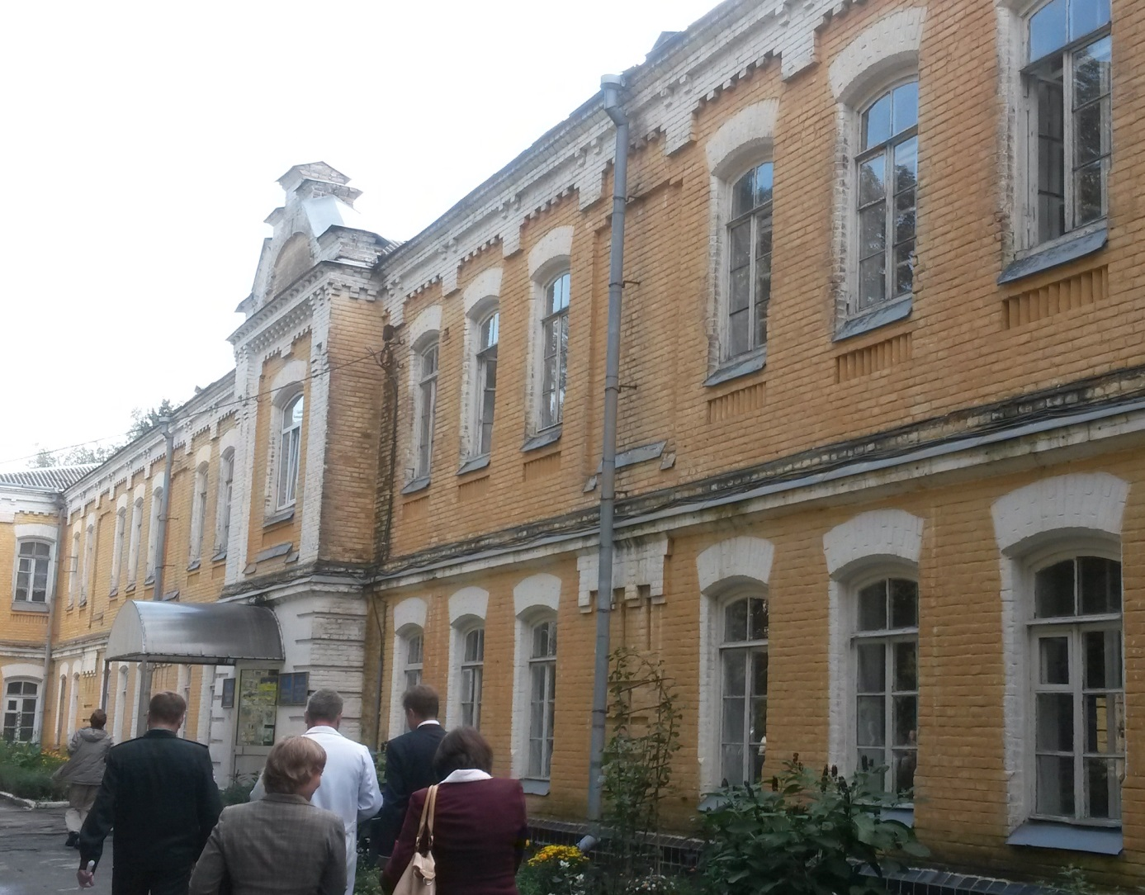

Budynek szpitala Wojskowego w Równym na Ukrainie

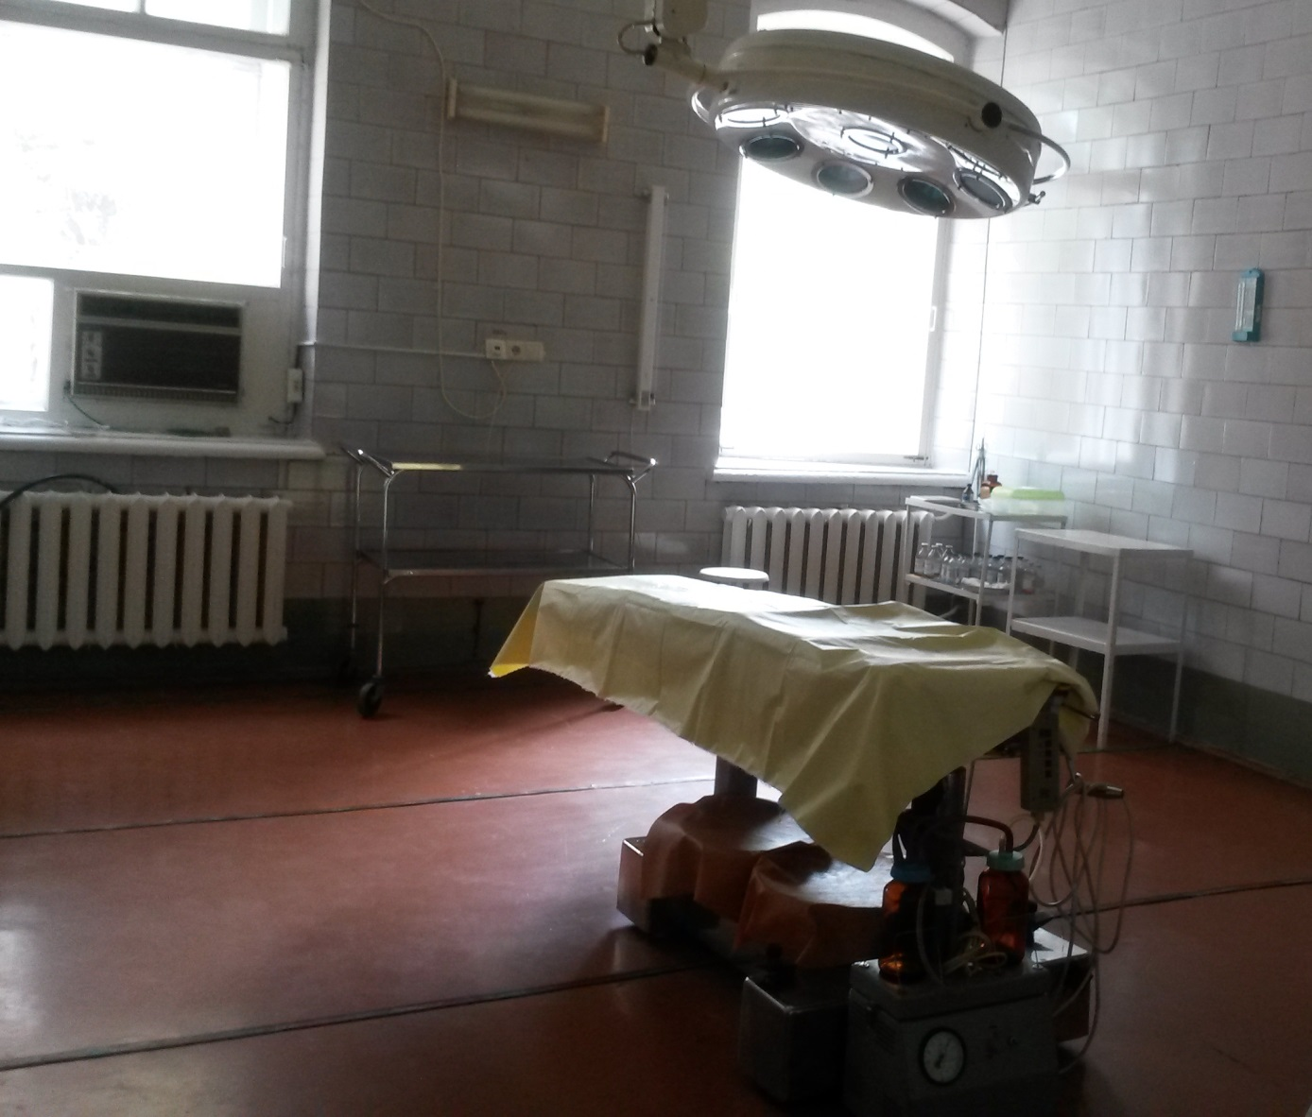

Sala operacyjna

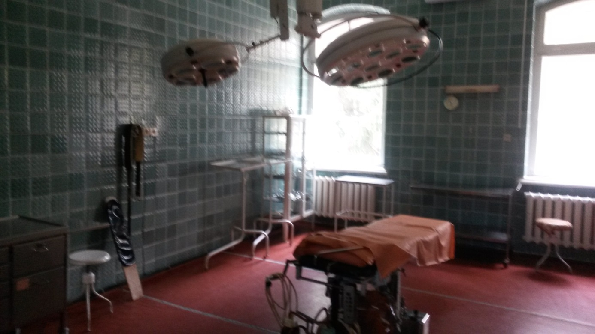

Kolejna sala operacyjna

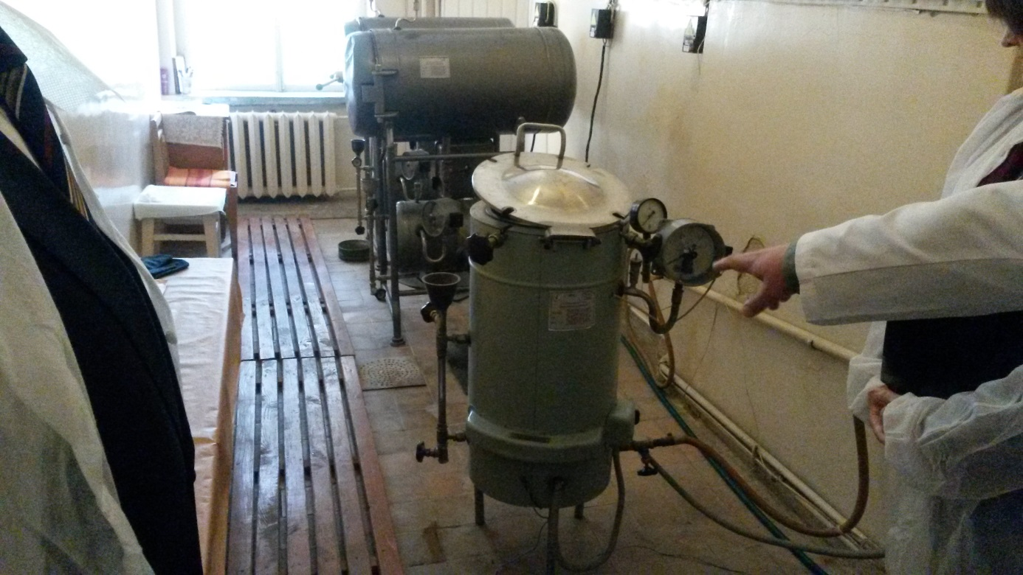

„Centralna sterylizatornia”

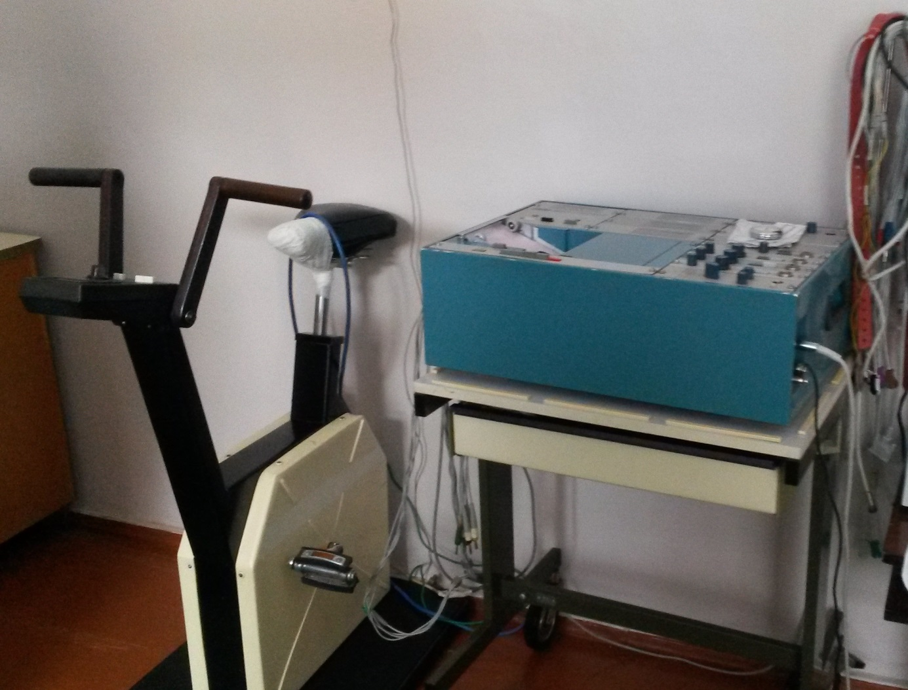

Stanowisko do wykonywania prób kardiologicznych (EKG)

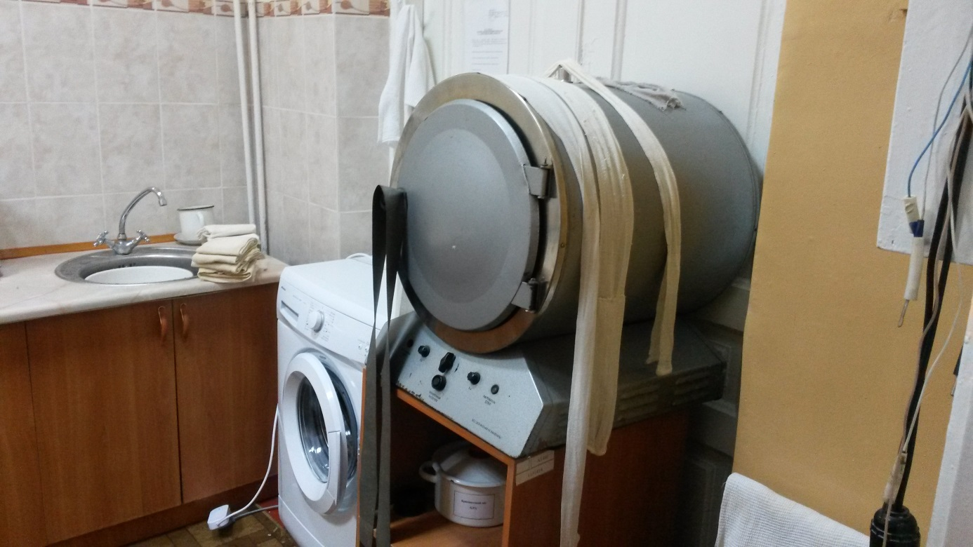

Brakuje jednorazowych opatrunków. Opatrunki, bandaże są prane i sterylizowane

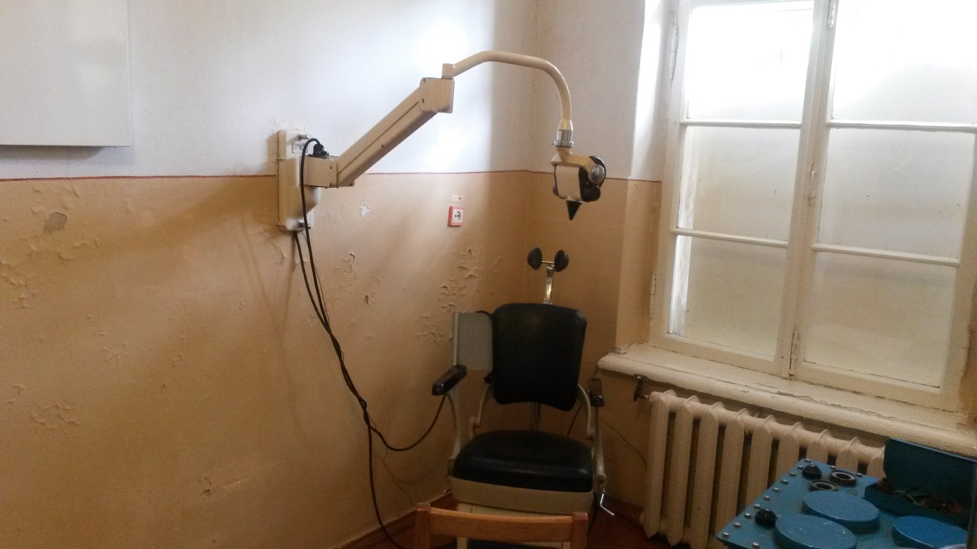

RTG – stomatologia

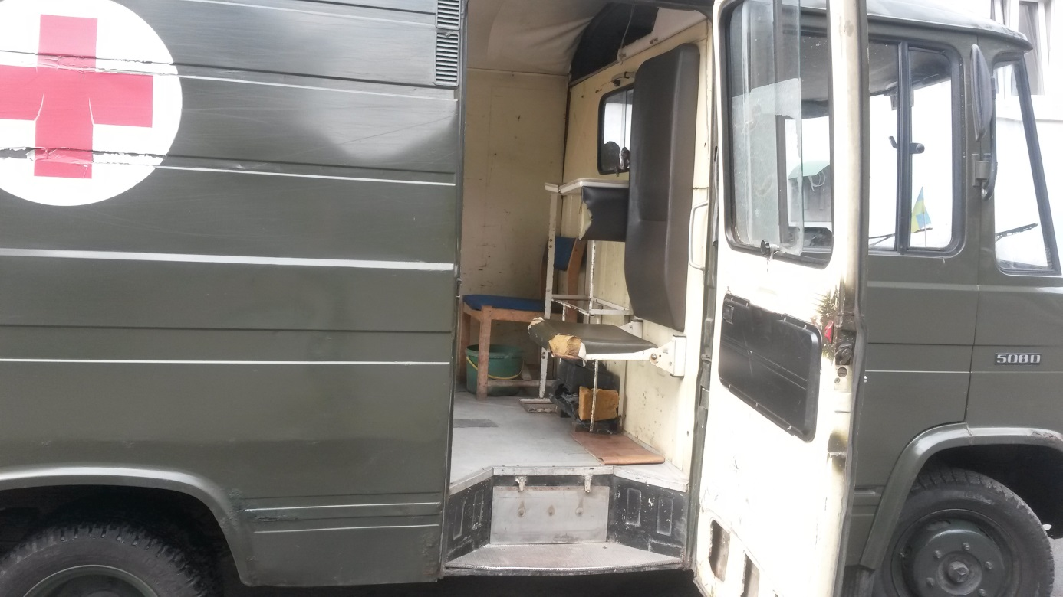

Ambulans, którym są przewożeni ranni żołnierze

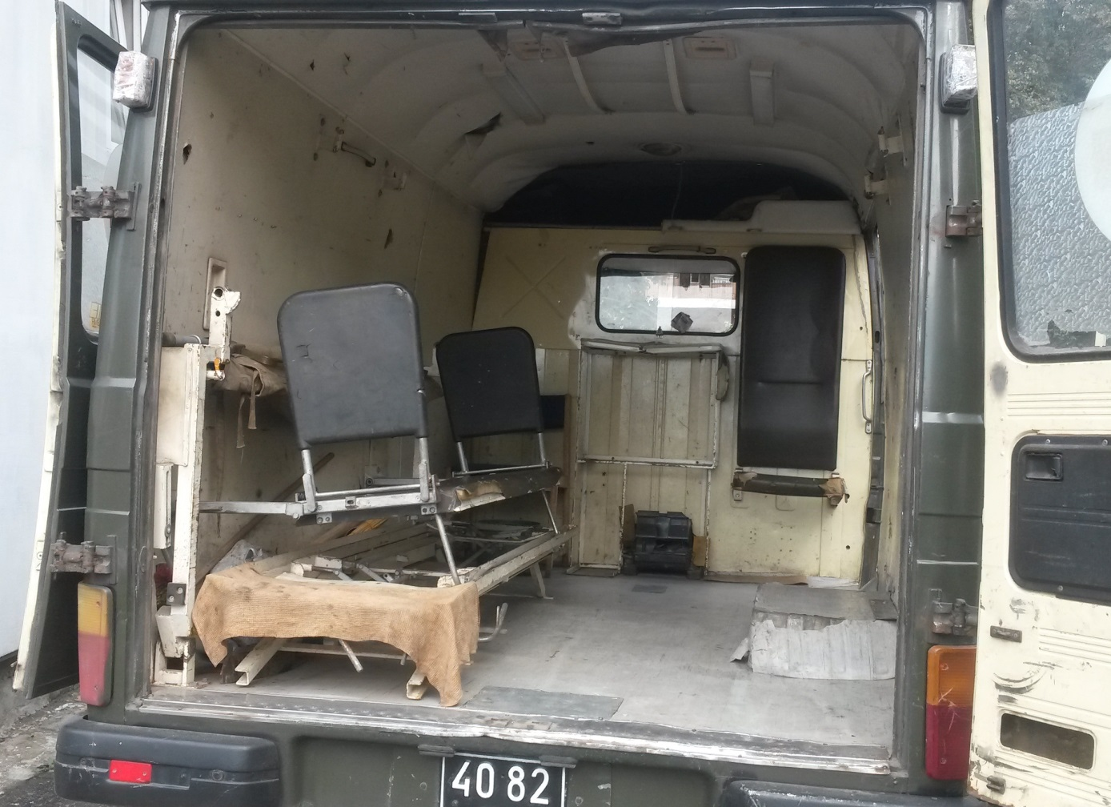

Wnętrze ambulansu

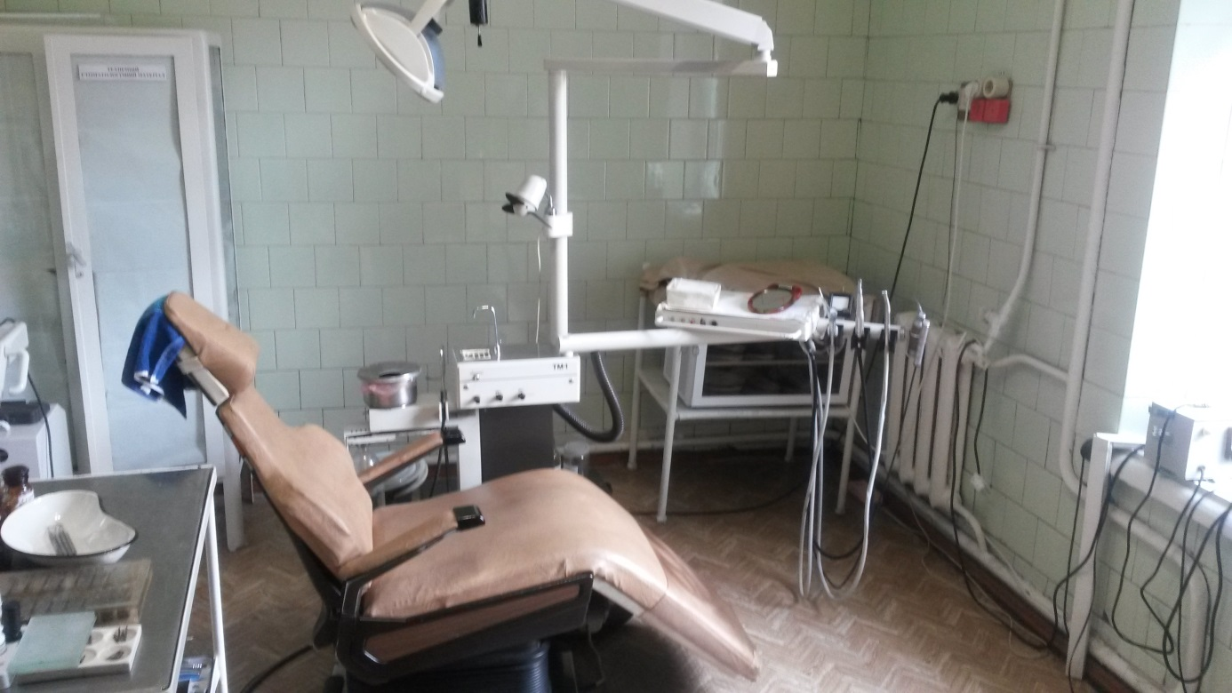

Gabinet stomatologiczny

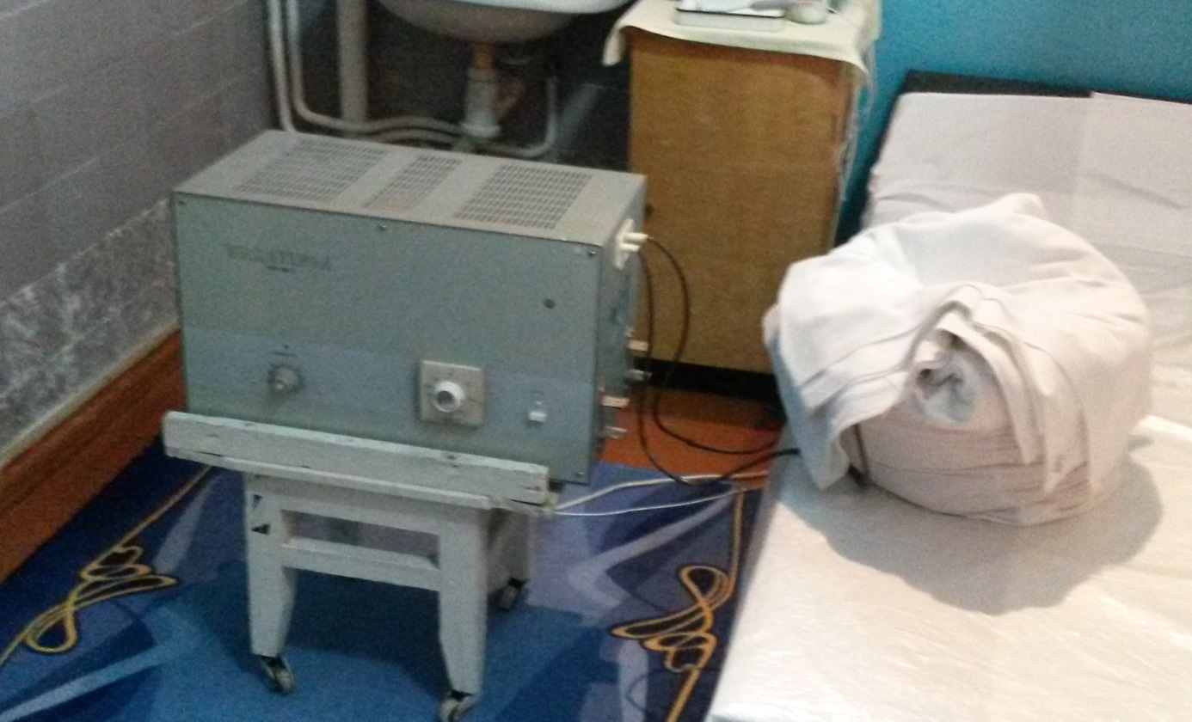

Fizykoterapia